CHƯƠNG 3
KHẢO SÁT CHẾ ĐỘ LÀM VIỆC HỆ TRUYỀN ĐỘNG
ỨNG DỤNG ĐỘNG CƠ TỪ KHÁNG
Ngày nay những tiện lợi và ưu điểm của các công cụ mô hình hoá và mô phỏng được sử dụng ngày một nhiều. Các kết quả mô phỏng thể hiện được hầu như toàn bộ quá trình làm việc, các đáp ứng của hệ thống với độ chính xác cao, qua đó ta có thể xem xét thay đổi thiết kế, cấu trúc của hệ thống để thu được một kết quả tối ưu.
Các ưu điểm chính khi sử dụng phương pháp mô hình hoá và mô phỏng là:
- Giảm thiểu được tối đa thời gian và chi phí trong việc thiết kế và kiểm tra hệ thống.
- Lựa chọn được nhiều kỹ thuật và giải pháp.
- Với các phần mềm mô phỏng có rất nhiều thư viện sẵn có hỗ trợ nhiều lĩnh vực và các phương pháp khác nhau như: điều khiển logic mờ, mạng neural, xử lý tín hiệu...
Để có thể xem xét và kiểm tra cấu trúc của hệ truyền động sử dụng SRM, trong chương này tác giả xin được đi sâu khai thác phần mềm mô phỏng Matlab – Simulink trong việc mô phỏng SRM ở chế độ:
+ Chế độ SRM tuyến tính.
+ Chế độ SRM phi tuyến.
Đối tượng được chọn để thực hiện quá trình mô phỏng là động cơ SRM dạng 6/4.

3.1 MÔ HÌNH SRM TUYẾN TÍNH
Với SRM loại 6/4, ta áp dụng phương trình cân bằng điện từ cho mỗi pha như sau:
với j =1, 2, 3 (3.1)
Khi loại bỏ tác động của bão hoà trong mạch từ và hỗ cảm của cuộn dây, từ thông trong mỗi pha Stator sẽ được xác định bằng mối quan hệ tuyến tính sau:
(3.2)
và năng lượng tổng hợp của 3 pha của SRM loại 6/4 là:
(3.3)
và Momen tổng là:
(3.4)
Phương trình chuyển động của hệ thống là:
với (3.5)
Trên hình 3.5 thể hiện sơ đồ thực hiện mô phỏng hình tuyến tính hệ truyền động SRM trên nền Matlab – Simulink.
Việc sử dụng một số khối chức năng sẵn có trong thư viện của Simulink khiến cho quá trình mô phỏng trở nên đơn giản dễ hiểu cũng như tiết kiệm được thời gian thiết lập mô hình hệ thống.
Tuy nhiên, để cho mô hình trở nên hoàn thiện hơn, có một số khối được tác giả xây dựng bằng ngôn ngữ lập trình dạng m.file để thực hiện những tác vụ cụ thể phục vụ riêng cho mô hình hệ thống SRM như sau:

* Khối chuyển mạch
Khối này có tác dụng đảm bảo thực hiện chuyển mạch của khối nghịch lưu công suất tại thời điểm _{on}, _{off} và duy trì cấp nguồn cho cuộn dây pha trong thời gian _{d}.
Trong phần phụ lục có nêu nội dung của chương trình m.file của khối này.
* Khối điện cảm
Khối này có chức năng tính toán dòng điện của cuộn dây pha tích cực đáp ứng theo điện cảm cuộn dây pha dựa trên vị trí Rotor và từ thông . Vì vậy cuộn dây pha tích cực sẽ có dòng i chảy qua là tín hiệu ra của khối này.
* Khối tạo Momen
Khối này sẽ có nhiệm vụ tính toán Momen quay tạo ra trên từng pha theo vị trí và giá trị dòng điện I.
* Khối module pi/2
Điện cảm của mỗi pha đều có tính chu kỳ 2/N_{r} độ điện vì thế khối này sẽ được sử dụng để chuyển đổi vị trí Rotor từ phương trình chuyển động hệ thống với chu kỳ 2/N_{r}.
* Chương trình khởi động
Bên cạnh các khối Matlab/Simulink sẵn có cũng như được xây dựng thêm các tham số liên quan đến việc khởi tạo quá trình mô phỏng được xác định bằng file int.m được xác định trong phụ lục 5.
Chương trình int.m cho phép ta có được một mô hình tính toán tham số tổng quát cho dạng SRM 6/4, điều này nghĩa là người sử dụng có thể thay đổi giá trị một số tham số của SRM mà không cần phải thay đổi bất cứ khối chức năng nào trong mô hình mô phỏng.
Để tính toán phương trình cân bằng điện áp, trong phương trình 3.1 ta bỏ qua tác động vi phân, trong sơ đồ hình 3.6 thể hiện việc này bằng cách sử dụng một khâu tích phân kết hợp với một khâu bão hoà. Việc làm này là vô cùng quan trọng vì nó đảm bảo rằng từ thông trong cuộn dây pha luôn dương khi dòng điện từ nghịch lưu cấp cho cuộn dây pha của SRM không đổi chiều.
* Các phương trình điều khiển SRM – mô hình 6/4
Như đã được đề cập đến trong chương 2, có rất nhiều phương pháp cấp nguồn cho SRM.
Với những phân tích trong chương 2, mỗi một sơ đồ nghịch lưu đều có một ưu nhược điểm khác nhau. Tuy nhiên, với mô hình SRM loại 6/4 ta chọn mô hình cầu H như được chỉ ra trong hình 3.1, đó chính là mô hình nghịch lưu 2m, tuy mô hình này cần nhiều linh kiện bán dẫn công suất và các phần tử thụ động hơn các sơ đồ nghịch lưu khác nhưng một ưu điểm của sơ đồ này là khả năng tối đa trong điều khiển và tính mềm dẻo của mô hình.

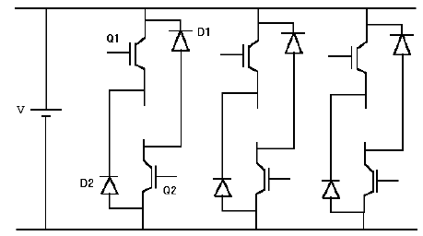
a

a’
b

b’
c

c’

a
a’
b
b’
c
c’

Hình 3.1 Sơ đồ mạch điều khiển SRM dạng 2m
Trong sơ đồ này mỗi một pha sẽ cần dùng 2 IGBT và 2 diode. Trên quan điểm xem xét mô hình SRM tuyến tính, kết hợp với các phương trình tổng quát trong chương 2 ta có các phương trình mô tả SRM 6/4 như sau:
+ Quan hệ từ thông: (3.6)
+ Phương trình năng lượng: W= (3.7)
+ Phương trình Momen (3.8)
thì lúc đó sức phản điện động đạt tới giá trị điện áp cấp thì khi đó dòng điện trong cuộn dây bắt đầu giảm dần cho tới thời điểm ϕ_{off}.
Để minh hoạ đầy đủ tính quan trọng của việc lựa chọn góc ngắt ϕ_{off} tác giả lựa chọn góc ngắt ϕ_{off} lớn hơn và kết quả mô phỏng được thể hiện trong hình 3.10. Trong hình 3.10, ta có thể quan sát thấy dòng điện pha không giảm dần về đến số 0, trong vùng 1 ta cũng có thể quan sát thấy dòng điện giảm chậm hơn (vì trong thời điểm này vị trí Rotor đang trong miền giảm từ cảm). Trong miền 2, giá trị sức điện động bắt đầu có tác dụng vì bây giờ điện áp pha tăng dần từ 150V đến 0 và dòng pha tăng dần. Cuối cùng trong miền 3, dòng điện pha bắt đầu giảm dần vì lúc này sức điện động bằng 0 (do điện cảm là hằng). Hình 3.7, 3.8, 3.9 thể hiện một tập hợp các kết quả mô phỏng ứng với _{on} = 0, _{off} = 30 và SRM hoạt động không tải. Trong hình 3.7, thấy rằng góc _{off} là vừa đủ để tránh xảy ra hiện tượng dòng điện pha tiếp tục tăng khi Rotor SRM đạt tới vị trí đồng trục. Tuy nhiên trong hình 3.10 chỉ ra rằng dòng điện pha sẽ tạo ra Momen âm nhưng rất nhỏ nhưng Momen tổng thì vẫn luôn dương (vì lúc này giá trị Momen âm sẽ được bù bởi Momen dương của pha kế tiếp).
Để cấp điện áp V cho 1 pha bất kỳ (ví dụ pha 1) thì 2 IGBT (Q1, Q2) dẫn dòng và khi cấp điện – V thì 2 diode dẫn dòng.
* Điều khiển dòng pha có trễ
Việc sử dụng phương pháp điều khiển dòng pha có trễ để xem xét đáp ứng động của SRM. Kết quả mô phỏng được thể hiện trong hình 3.8, ứng với: _{on} = 0, _{off} = 30, dòng pha I = 5A, mà SRM hoạt động trong chế độ không tải.
Theo đó ta sử dụng 2 chiến lược điều khiển SRM.
*Nghịch lưu nguồn áp
Giả sử SRM có dạng điện cảm lý tưởng, đặc tính điện cảm được mô tả trong hình 3.7 minh hoạ trạng thái của SRM khi được cấp một nguồn điện áp. Tiến trình điều khiển xảy ra khi cấp nguồn điện áp vào cuộn dây pha tại thời điểm _{on} cho đến thời điểm _{off}. Sau đó nguồn điện áp bị đổi chiều cho tới một thời điểm xác định ứng với = _{d} (gọi là góc khử từ) sao cho từ thông trong cuộn dây giảm nhanh về không.
Xuất phát từ phương trình điện áp:
và (3.9)
Và: (3.10)
Suy ra: (3.11)
Do đó: U = R.i+ (3.12)
Trong đó: là sức phản điện động sinh ra trong cuộn dây.
Để tăng nhanh mức tăng trưởng dòng và tránh được tác động tiêu cực của sức phản điện động, góc đóng ngắt ϕ_{on}, ϕ_{off} phải được lựa chọn góc mở sao cho cả điện cảm và sức điện động là nhỏ nhất.
Trong mô hình SRM tuyến tính, giá trị . Tuy nhiên, khi Rotor vẫn còn đang trong vùng điện cảm tăng dần.
3.2 MÔ HÌNH PHI TUYẾN
Trong mô hình phi tuyến ta xét ảnh hưởng đường cong từ hoá tới các chế độ làm việc của SMR bằng cách xem xét đường cong từ hoá và hiện tượng bão hoà trong mạch từ lên đặc tính làm việc của SMR. Để thực hiện việc mô phỏng trong môi trường Matlab – Simulink ta sử dụng các bảng tra (look – up tablse) và mối quan hệ từ thông/ dòng điện/ vị trí Rotor và quan hệ dòng điện /Momen/vị trí Rotor. Các quan hệ được biểu diễn ở các hình (3.2, 3.3, 3.4)
Hình 3.2 Quan hệ L = L(, i) của SMR
H ình 3.3 Quan hệ từ thông theo dòng điện và vị trí rotor

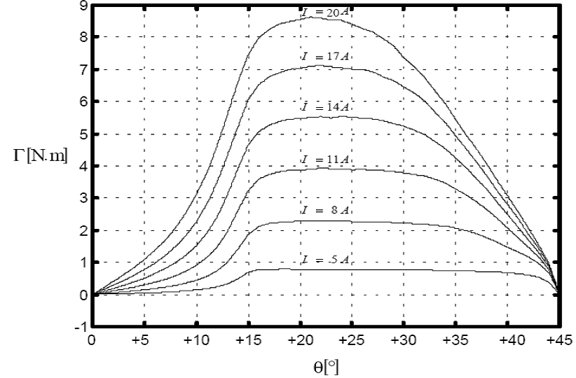
Hình 3.4 Quan hệ mN = mN(, i)
Hình 3.4 cho ta mối quan hệ phi tuyến momen động cơ với vị trí Rotor và mức độ phi tuyến phụ thuộc vào giá trị dòng điện chảy trong cuộn dây Stator.
3.3 CÁC KẾT QUẢ MÔ PHỎNG
3.3.1 Kết quả mô phỏng ở chế độ tuyến tính
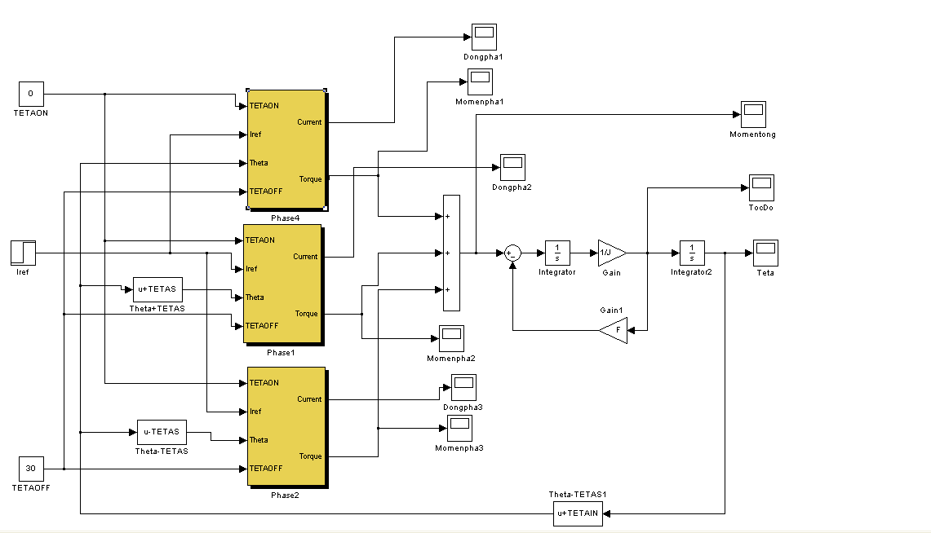
Hình 3.5 Mô hình mô phỏng động cơ từ kháng ở chế độ tuyến tính

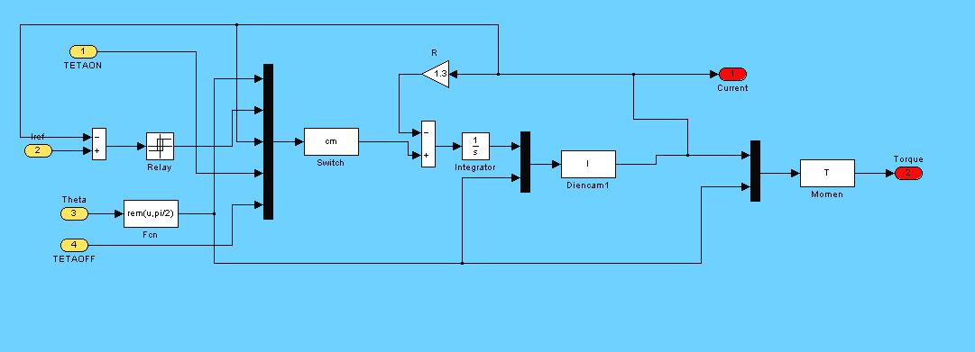
Hình 3.6 Mô hình mô phỏng cấu trúc điều khiển một pha của SMR
ở chế độ tuyến tính.
Hình 3.7 Đặc tính tốc độ động cơ ở chế độ tuyến tính
Hình 3.8 Momen tổng của SRM ở chế độ tuyến tính

Hình 3.9 Momen pha của SRM ở chế độ tuyến tính
Hình 3.10 dòng pha của SRM ở chế độ tuyến tính

3.3.2 Kết quả mô phỏng ở chế độ phi tuyến
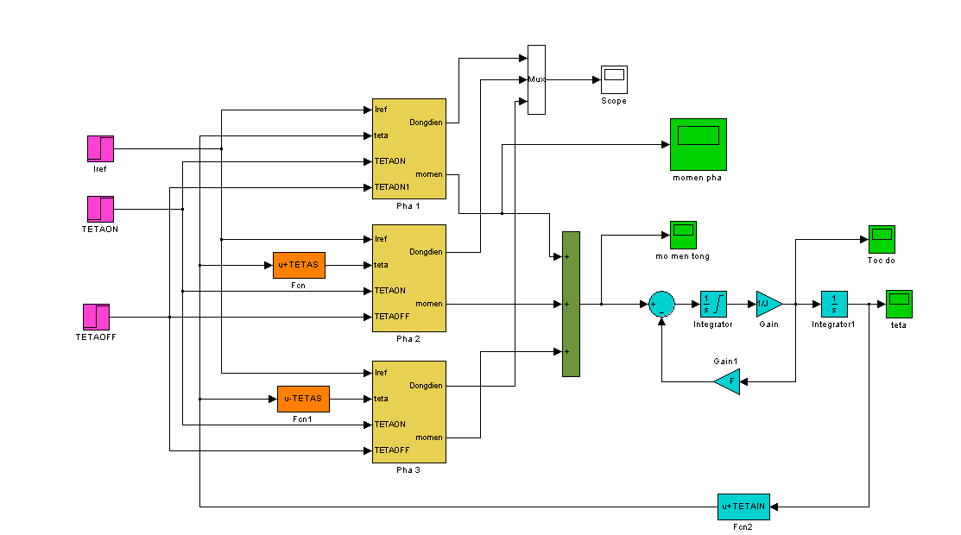
Hình 3.11 Mô hình mô phỏng SMR ở chế độ phi tuyến

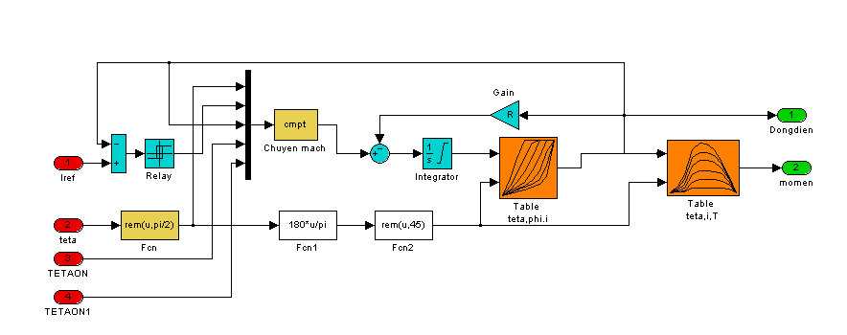
Hình 3.12 Mô hình mô phỏng cấu trúc điều khiển một pha SMR
ở chế độ phi tuyến
Mo men
t(S)
Hình 3.13 Mômen pha của SMR phi tuyến
Mo men
t(S)
Hình 3.14 Mômen tổng của SMR phi tuyến
Dòng điện
t(S)
Hình 3.15 Dòng tổng của SMR phi tuyến
Tốc độ
t(S)
Hình 3.16 Đặc tính tốc độ SMR phi tuyến

